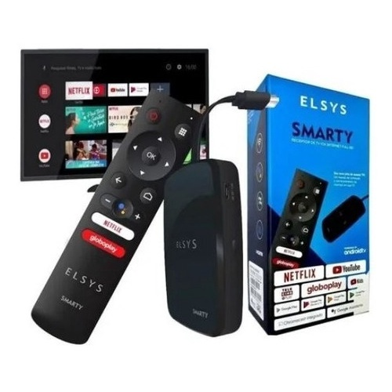
ELSYS SMARTY ETRI01

DESVANTAGENS

- O aparelho apesar de possuir um carregador com um fio de longo alcance, não se torna tão eficiente ao se trabalhar com o seu comando pois a ligação entre a elsys smarty etri01 e a TV é bastante curta por causa que o aparelho não possui um cabo removível dificultando assim a capacidade do comando do mesmo de aceder ao aparelho quando este se encontra ligado a uma televisão exposta numa parede. Para resolução deste problema o utilizador necessitaria de adquirir um cabo que fizesse ligação entre o aparelho e a TV adicionando assim um custo extra a utilização do produto.

VANTAGENS

- O aparelho possui todas as funcionalidades ás quais foi programado para tal.

- É um aparelho fácil de ser transportado e comercializado pois não existe muita concorrência no mercado atual.

- O aparelho possui muita informação sobre o mesmo online sendo assim mais fácil retirar uma dúvida sobre a sua instalação.

- O aparelho é dos únicos do mercado que reúne várias plataformas comerciais num só aparelho e graças a sua ligação com a google play o mesmo permite instalação de aplicações de terceiros.

